|  |  |
| --- | --- |
|  | **Fabrice Charron** |
|  | Dans le cadre du cours 247-501-HU  Présenté à Guy Michel Lessard |

|  |
| --- |
| **[Cahier de charge]** |
| 24 novembre 2014 |

Table des matières

Introduction 3

Diagramme fonctionnel 4

Organigramme 5

Organigramme Raspberry Pi 5

Organigramme Ordinateur 6

Diagramme UML 6

Caractéristiques fonctionnelles 7

Caractéristiques électriques 7

Caractéristiques mécaniques 7

Caractéristiques logicielles des programmes à concevoir 7

Schématique 8

Diagramme schématique 8

Liste de raccord 8

Liste des composants 10

Échéancier 11

Échéancier Automne 2014 11

Échéancier Hiver 2015 11

# Introduction

Dans le cadre de mon projet final, pour ma technique de génie électrique (système ordiné), j’ai décidé de concevoir un drone que je vais pouvoir contrôler à distance à partir de mon ordinateur portable. J’ai fait le choix de ce projet, car celui-ci me permettra d’apprendre de nouvelle connaissance, de découvrir de nouvelles pièces d’électroniques et de mettre en pratique certaines notions que j’ai apprises au cours de mes trois années en génie électrique. De plus, j’ai toujours été impressionné par les avions téléguidé. Lorsque j’étais jeune, j’avais eu un avion téléguidé en cadeau, mais après quelques vols, atterrissages d’urgence, bris matériel et perte de contrôle causé par mon manque d’expérience en tant que pilote, j’ai décidé de m’en tenir au véhicule sur la terre ferme. Ce projet représente pour moi, une chance d’utiliser mes connaissances en génie électrique afin de pouvoir contrôler plus facilement mon avion d’apprécier d’avantage mes expériences de vols en admirant la vue. Pour ce projet, je vais découvrir le fonctionnement des Raspberry Pi qui utilisent le langage linux. Pour ma part, il s’agit de ma première expérience avec ce composant. J’ai fait le choix d’utiliser se composant, car il est très puissant qu’il me permet d’en apprendre sur ce composant qui m’intéresse. D’autre part, je vais devoir découvrir et apprendre à utiliser la caméra pour Raspberry Pi puisqu’il va falloir que je puisse diriger mon drone. Afin de pouvoir diriger mon drone convenablement, celui-ci sera inclut d’un capteur Gyroscopique pour que je puisse savoir la stabilité de l’avion et il aura aussi un capteur de pression qui me permettra de déterminer l’altitude de l’avion avec un calcul mathématique. J’ai fait le choix de prendre de nouvelles pièces afin de pouvoir les découvrir et pour travailler avec des composantes que je ne connaissais pas.

Diagramme fonctionnel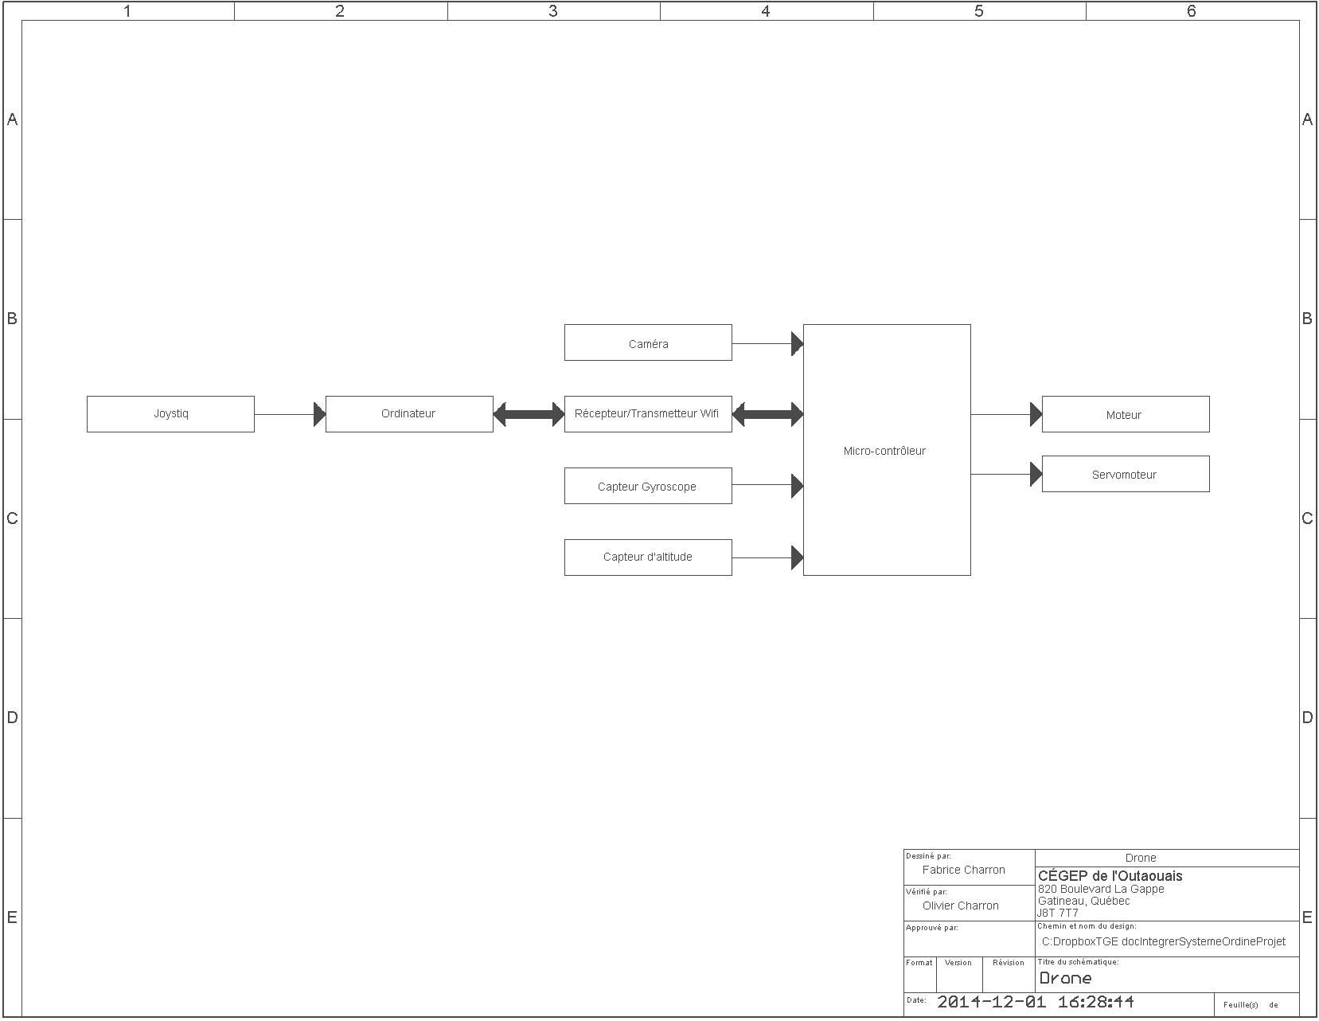

# Organigramme

## Organigramme Raspberry Pi

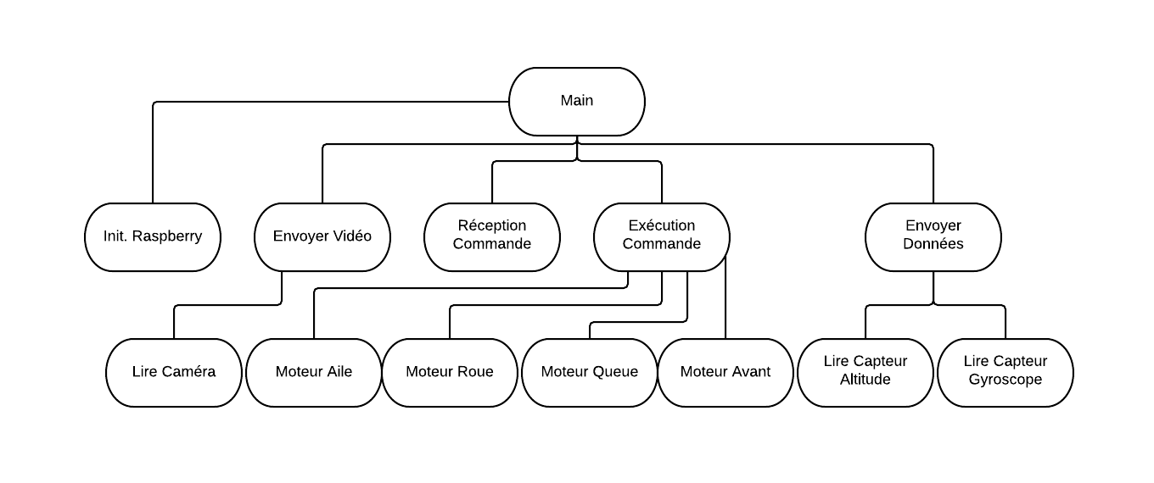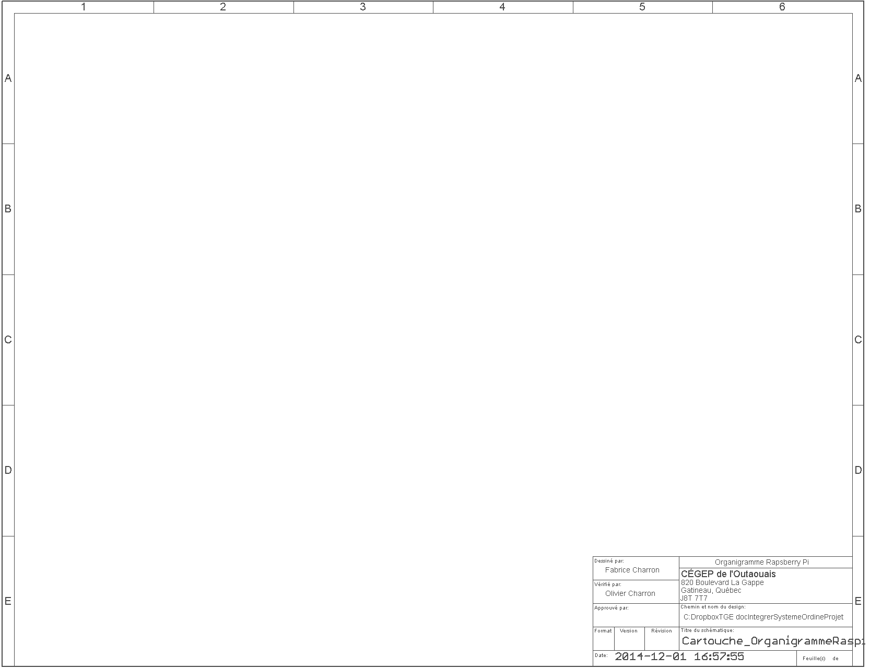

## Organigramme Ordinateur

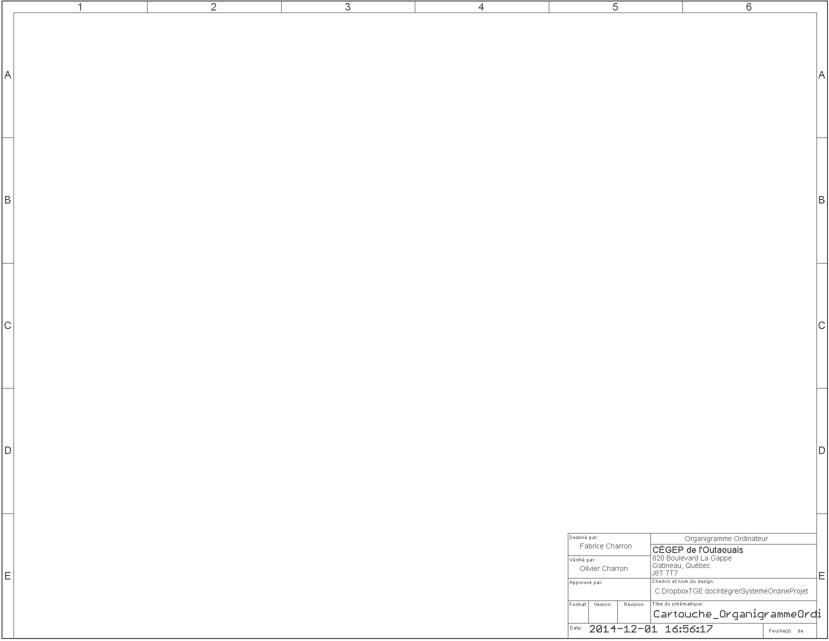

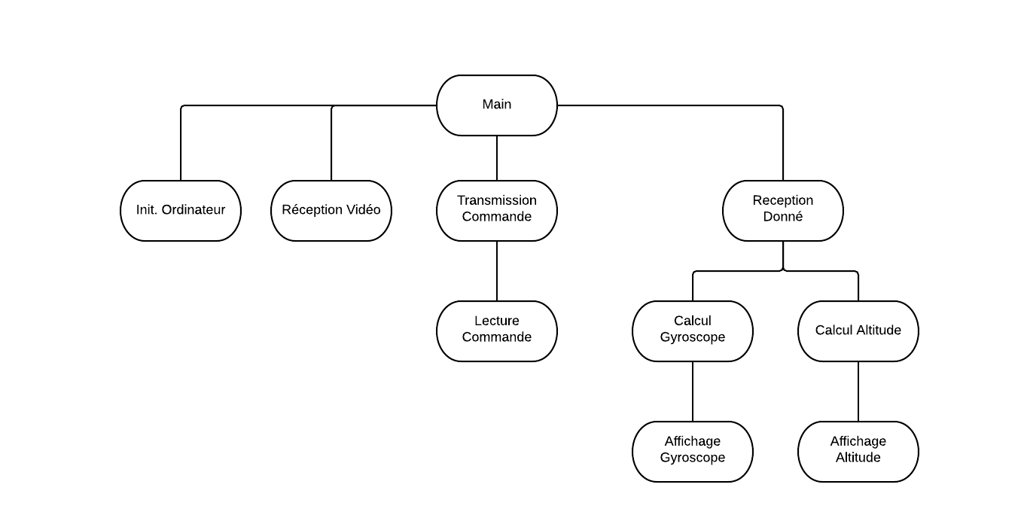

# Diagramme UML

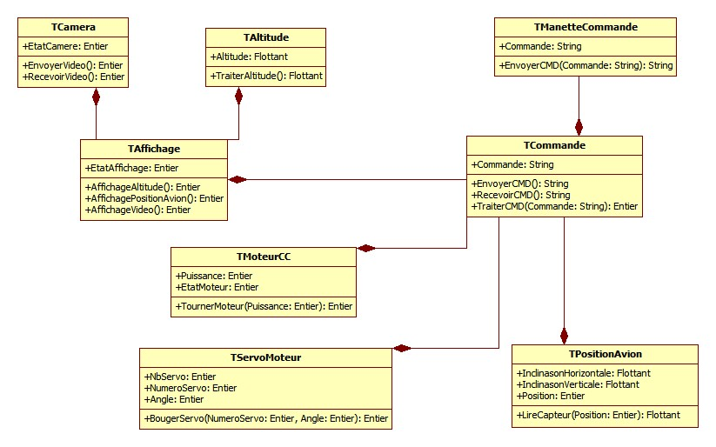

# Caractéristiques fonctionnelles

Le projet consiste à concevoir un drone sous la forme d’un avion qui sera contrôlable à partir d’un ordinateur. Le drone sera équipé d’une caméra situé près du cockpit. Celle-ci diffusera une image en temps réel qui permettra à l’utilisateur de contrôle l’avion comme ci il était le pilote. De plus, le drone comportera un capteur gyroscopique qui permettra à l’utilisateur de voir le tangage de l’avion. Par ailleurs, il y aura aussi un capteur de pression qui permettra à de savoir l’altitude de l’avion par rapport au sol.

# Caractéristiques électriques

|  |  |  |
| --- | --- | --- |
| **Composant** | **Tension** | **Courant** |
| Batterie pour l'avion | 11.1v | 3200mA |
| Batterie pour Raspberry Pi | 2X5v | 800mA |

# Caractéristiques mécaniques

Afin d’être certain que les capacités aéronautiques de l’avion soit bonne, je me suis procuré un avion téléguidé qui comprend le fuselage, les servos moteurs pour contrôler la direction, le moteur ainsi que son contrôleur.

Le fuselage de l’avion est suffisamment gros pour que je puisse facilement insérer le Raspberry Pi qui sera à l’intérieur de celui-ci.

Par ailleurs, afin de pouvoir connecter les servos moteurs au Raspberry Pi, je me concevoir une plaquette qui me permettra de raccorder les servos moteurs à ma plaquette qui sera relier au Raspberry pi.

# Caractéristiques logicielles des programmes à concevoir

Le logiciel va permettre à l’utilisateur de voir l’image en temps réel de l’avion grâce à une caméra située dans le cockpit. Celle-ci diffusera sur le web la vidéo en temps réel qui sera récupéré par le logiciel pour voir l’image. Par ailleurs, les capteurs situés sur l’avion vont permettre à l’utilisateur de voir en temps réel l’altimètre et le gyroscope selon les mouvements de l’avion.

De plus, l’utilisateur aura le contrôle à distance de l’avion. Il pourra contrôler l’avion à l’aide d’une manette de (playstation). Ainsi, l’utilisateur aura le contrôle complet de tous les moteurs de l’avion. La transmission des données en l’avion dans les aires et le centre de commandement (ordinateur de contrôle) sera par Wifi.

# Schématique

## Diagramme schématique

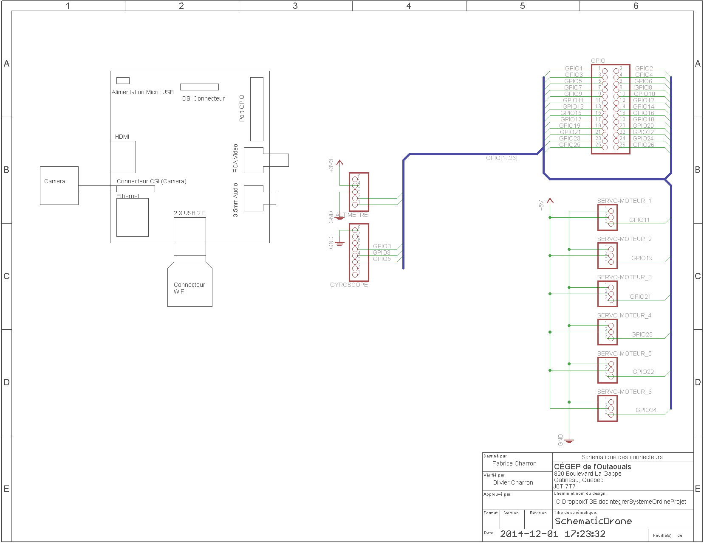

## Liste de raccord

|  |  |  |  |  |  |  |
| --- | --- | --- | --- | --- | --- | --- |
| Liste de raccord | | | | | | |
| Exporté du schématique Drone.sch le 1 décembre 2014 17:27:32 | | | | | | |
| EAGLE Version 6.5.0 Copyright © 1988-2013 CadSoft | | | | | | |
| **Nœud** | **Composant** | **Pad** | **Broche** |  | **Feuille** |  |
| +3V3 | ALTIMETRE 4 |  | 4 |  | 1 |  |
|  |  |  |  |  |  |  |
| +5V | SERVO-MOTEUR_1 | 2 |  | 2 |  | 1 |
|  | SERVO-MOTEUR_2 | 2 |  | 2 |  | 1 |
|  | SERVO-MOTEUR_3 | 2 |  | 2 |  | 1 |
|  | SERVO-MOTEUR_4 | 2 |  | 2 |  | 1 |
|  | SERVO-MOTEUR_5 | 2 |  | 2 |  | 1 |
|  | SERVO-MOTEUR_6 | 2 |  | 2 |  | 1 |
|  |  |  |  |  |  |  |
| GPIO1 | GPIO 1 |  | 1 |  | 1 |  |
|  |  |  |  |  |  |  |
| GPIO2 | GPIO 2 |  | 2 |  | 1 |  |
|  |  |  |  |  |  |  |
| GPIO3 | ALTIMETRE 1 |  | 1 |  | 1 |  |
|  | GPIO 3 |  | 3 |  | 1 |  |
|  | GYROSCOPE 4 |  | 4 |  | 1 |  |
|  | GYROSCOPE 5 |  | 5 |  | 1 |  |
|  |  |  |  |  |  |  |
| GPIO4 | GPIO 4 |  | 4 |  | 1 |  |
|  |  |  |  |  |  |  |
| GPIO5 | ALTIMETRE 2 |  | 2 |  | 1 |  |
|  | GPIO 5 |  | 5 |  | 1 |  |
|  | GYROSCOPE 3 |  | 3 |  | 1 |  |
|  |  |  |  |  |  |  |
| GPIO6 | GPIO 6 |  | 6 |  | 1 |  |
|  |  |  |  |  |  |  |
| GPIO7 | GPIO 7 |  | 7 |  | 1 |  |
|  |  |  |  |  |  |  |
| GPIO8 | GPIO 8 |  | 8 |  | 1 |  |
|  |  |  |  |  |  |  |
| GPIO9 | GPIO 9 |  | 9 |  | 1 |  |
|  |  |  |  |  |  |  |
| GPIO10 | GPIO 10 |  | 10 |  | 1 |  |
|  |  |  |  |  |  |  |
|  |  |  |  |  |  |  |
| **Nœud** | **Composant** | **Pad** | **Broche** |  | **Feuille** |  |
|  |  |  |  |  |  |  |
| GPIO11 | GPIO 11 |  | 11 |  | 1 |  |
|  | SERVO-MOTEUR_1 | 3 |  | 3 |  | 1 |
|  |  |  |  |  |  |  |
| GPIO12 | GPIO 12 |  | 12 |  | 1 |  |
|  |  |  |  |  |  |  |
| GPIO13 | GPIO 13 |  | 13 |  | 1 |  |
|  |  |  |  |  |  |  |
| GPIO14 | GPIO 14 |  | 14 |  | 1 |  |
|  |  |  |  |  |  |  |
| GPIO15 | GPIO 15 |  | 15 |  | 1 |  |
|  |  |  |  |  |  |  |
| GPIO16 | GPIO 16 |  | 16 |  | 1 |  |
|  |  |  |  |  |  |  |
| GPIO17 | GPIO 17 |  | 17 |  | 1 |  |
|  |  |  |  |  |  |  |
| GPIO18 | GPIO 18 |  | 18 |  | 1 |  |
|  |  |  |  |  |  |  |
| GPIO19 | GPIO 19 |  | 19 |  | 1 |  |
|  | SERVO-MOTEUR_2 | 3 |  | 3 |  | 1 |
|  |  |  |  |  |  |  |
| GPIO20 | GPIO 20 |  | 20 |  | 1 |  |
|  |  |  |  |  |  |  |
| GPIO21 | GPIO 21 |  | 21 |  | 1 |  |
|  | SERVO-MOTEUR_3 | 3 |  | 3 |  | 1 |
|  |  |  |  |  |  |  |
| GPIO22 | GPIO 22 |  | 22 |  | 1 |  |
|  | SERVO-MOTEUR_5 | 3 |  | 3 |  | 1 |
|  |  |  |  |  |  |  |
| GPIO23 | GPIO 23 |  | 23 |  | 1 |  |
|  | SERVO-MOTEUR_4 | 3 |  | 3 |  | 1 |
|  |  |  |  |  |  |  |
| GPIO24 | GPIO 24 |  | 24 |  | 1 |  |
|  | SERVO-MOTEUR_6 | 3 |  | 3 |  | 1 |
|  |  |  |  |  |  |  |
| GPIO25 | GPIO 25 |  | 25 |  | 1 |  |
|  |  |  |  |  |  |  |
| GPIO26 | GPIO 26 |  | 26 |  | 1 |  |
|  |  |  |  |  |  |  |
| **Nœud** | **Composant** | **Pad** | **Broche** |  | **Feuille** |  |
|  |  |  |  |  |  |  |
| PE | ALTIMETRE 3 |  | 3 |  | 1 |  |
|  | GYROSCOPE 8 |  | 8 |  | 1 |  |
|  | SERVO-MOTEUR_1 | 1 |  | 1 |  | 1 |
|  | SERVO-MOTEUR_2 | 1 |  | 1 |  | 1 |
|  | SERVO-MOTEUR_3 | 1 |  | 1 |  | 1 |
|  | SERVO-MOTEUR_4 | 1 |  | 1 |  | 1 |
|  | SERVO-MOTEUR_5 | 1 |  | 1 |  | 1 |
|  | SERVO-MOTEUR_6 | 1 |  | 1 |  | 1 |

## Liste des composants

|  |  |  |  |  |
| --- | --- | --- | --- | --- |
| Liste de pièce | | | | |
| Exporté du schématique Drone.sch le 1 décembre 2014 17:27:49 | | | | |
| EAGLE Version 6.5.0 Copyright © 1988-2013 CadSoft | | | | |
| **Composant** | **Device** | **Boitier** | **Librairie** | **Feuille** |
|  |  |  |  |  |
| ALTIMETRE | PINHD-1X5 | 1X05 | 1mylib | 1 |
| GPIO | PINHD-2X13/90 | 2X13/90 | 1mylib | 1 |
| GYROSCOPE | PINHD-1X8 | 1X08 | 1mylib | 1 |
| SERVO-MOTEUR_1 | PINHD-1X3/90 | 1X03/90 | 1mylib | 1 |
| SERVO-MOTEUR_2 | PINHD-1X3/90 | 1X03/90 | 1mylib | 1 |
| SERVO-MOTEUR_3 | PINHD-1X3/90 | 1X03/90 | 1mylib | 1 |
| SERVO-MOTEUR_4 | PINHD-1X3/90 | 1X03/90 | 1mylib | 1 |
| SERVO-MOTEUR_5 | PINHD-1X3/90 | 1X03/90 | 1mylib | 1 |
| SERVO-MOTEUR_6 | PINHD-1X3/90 | 1X03/90 | 1mylib | 1 |

# 

## Tableau des connecteurs

|  |  |  |
| --- | --- | --- |
| Nom du connecteur | #Broche | Signal |
| Gyroscope | 1 | INT1 |
|  | 2 | INT2 |
|  | 3 | SDO |
|  | 4 | SDA |
|  | 5 | SCL |
|  | 6 | CS |
|  | 7 | Vin |
|  | 8 | GND |
| Altimètre | 1 | Vin |
|  | 2 | 3Volts |
|  | 3 | GND |
|  | 4 | SCL |
|  | 5 | SDA |
| Servo-Moteur 1 | 1 | GND |
|  | 2 | 5Volts |
|  | 3 | PWM |
| Servo-Moteur 2 | 1 | GND |
|  | 2 | 5Volts |
|  | 3 | PWM |
| Servo-Moteur 3 | 1 | GND |
|  | 2 | 5Volts |
|  | 3 | PWM |
| Servo-Moteur 4 | 1 | GND |
|  | 2 | 5Volts |
|  | 3 | PWM |
| Servo-Moteur 5 | 1 | GND |
|  | 2 | 5Volts |
|  | 3 | PWM |
| Servo-Moteur 6 | 1 | GND |
|  | 2 | 5Volts |
|  | 3 | PWM |
| GPIO Raspberry Pi | 1 | 3.3Volts |
|  | 2 | 5Volts |
|  | 3 | SDA |
|  | 4 | DNC |
|  | 5 | SCL |
|  | 6 | 0V |
|  | 7 | GPIO_4 |
| Nom du connecteur | #Broche | Signal |
|  | 8 | UART_TXD |
|  | 9 | DNC |
|  | 10 | UART_RXD |
|  | 11 | GPIO_17 |
|  | 12 | GPIO_1 |
|  | 13 | GPIO_21 |
|  | 14 | DNC |
|  | 15 | GPIO_22 |
|  | 16 | GPIO_23 |
|  | 17 | DNC |
|  | 18 | GPIO_24 |
|  | 19 | SPI_MOSI |
|  | 20 | DNC |
|  | 21 | SPI_MISO |
|  | 22 | GPIO_25 |
|  | 23 | SPI_SCLK |
|  | 24 | SP10_CE0_N |
|  | 25 | DNC |
|  | 26 | SP10_CE1_N |

# Tableau des composants, Prix, Fournisseur et temps de livraison

|  |  |  |  |  |
| --- | --- | --- | --- | --- |
| **Tableau des composants, Prix, Fournisseur et temps de livraison** | | | | |
| **Nom: Fabrice Charron** | | **Projet: Drone (Avion)** | | |
| **Pièce** | **Quantité** | **Prix** | **Fournisseur** | **Temps de Livraison** |
| Kit raspberry pi | 1 | 89,95 | Element 14 | 3 semaines |
| Battery pour raspberry pi | 1 | 24,95 | Element 14 | 1 semaine |
| Camera pour raspberry pi | 1 | 34,62 | RobotShop | 5 Jours |
| Capteur Gyroscope | 1 | 29,99 | RobotShop | 3 Semaines |
| Capteur barométrique | 1 | 9,95 | RobotShop | 3 Semaines |
| Avion téléguidé tout équipé | 1 | 325,95 | Hobby 2000 (Gatineau) | 1 Jour |
| Connecteur Header 2X12 | 1 | 0,49 |  |  |
| Connecteur Header 1X3 | 5 | 0,29 |  |  |
| Ensemble de disipateur de chaleur | 1 | 3,5 | RobotShop | 3 Semaines |
| Protection pour caméra | 1 | 12,95 | Element 14 | 5 Jours |
| Logiciel | 0 | 0 | Aucun | Aucun |
|  |  |  |  |  |
| **Coût Total** | 532,64 |  |  |  |

# Échéancier

## Échéancier Automne 2014

## Échéancier Hiver 2015

# Conclusion

Finalement, au cours de ce projet, je vais pouvoir mettre en pratique de nombreuses connaissances que j’ai apprise au cours de mes années en TSO. Ce projet va me permettre de développer davantage mon sens de l’autonomie. L’un des défis que j’ai été de pouvoir transmettre le signal vidéo de la camera via le Wifi. Après avoir fait quelques recherches et tests, j’ai réussit à transmettre un signal vidéo. Toutefois, ce signal avait un grand délai avec la transmission par Wifi. J’ai découvert la cause du problème et j’ai changé de logiciel afin d’avoir un meilleur logiciel et ainsi réduire le délai. Après avoir apporté ces modifications, le signal vidéo avait un délai de moins de 1 seconde. Par ailleurs, j’ai commencé à découvrir comment contrôler les servos moteurs avec un Raspberry Pi. Cette étape de ma recherche n’a pas été compliquée puisque le fonctionnement est similaire à celui des Arduinos. D’une autre part, après avoir discuté avec Guy Michel Lessard, il m’a conseillé d’acheter un avion qui comportait toutes les pièces mécaniques nécessaires à la réalisation du projet.